Лабораторная работа №5
Задание №1
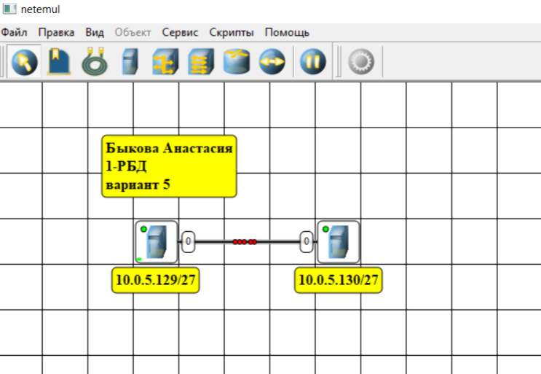
При прямом соединении пакет идет сразу получателю, без посредников. Задержка минимальна.
Задание №2
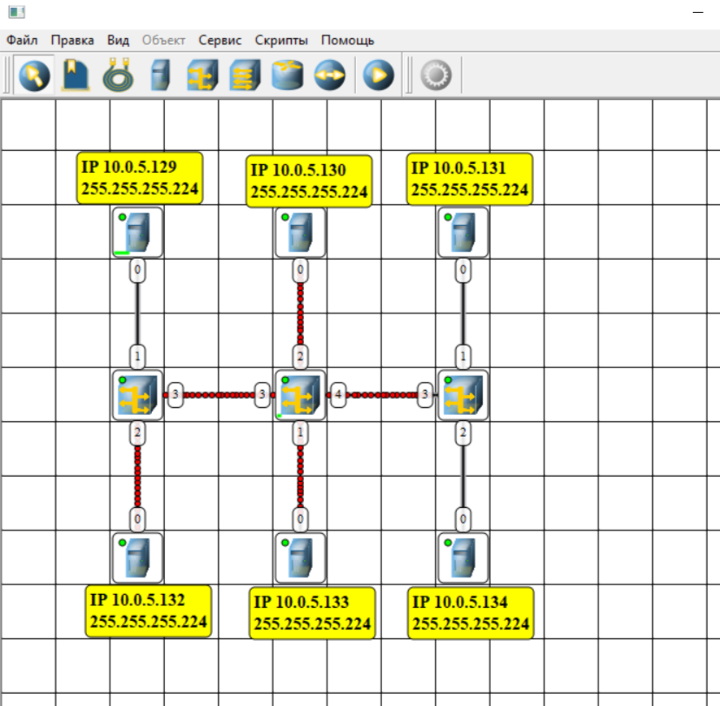
Концентратор работает на физическом уровне и просто ретранслирует сигнал на все порты, создавая общую среду передачи.
Задание №3
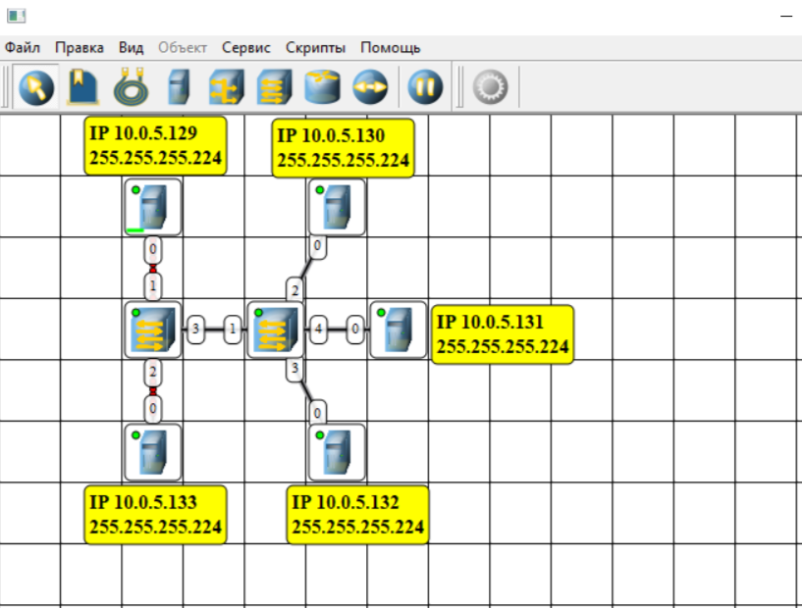
Отправив пакет с Компьютера А (подключен к Свитчу 1) на Компьютер Б (тоже подключен к Свитчу 1).
Наблюдение: Пакет дойдет только до Свитча 1 и уйдет сразу получателю. На Свитч 2 пакет не пойдет.
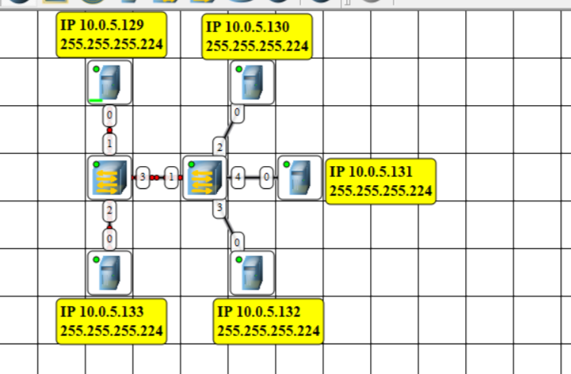
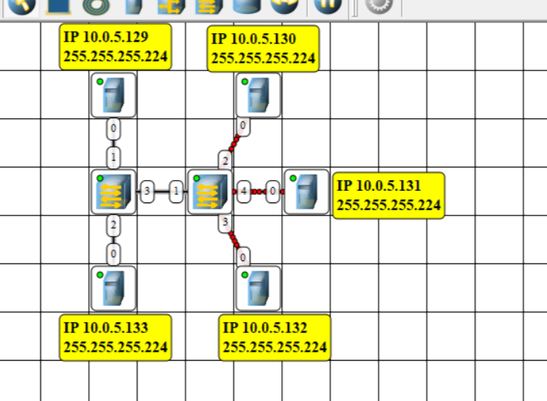
Отправив пакет с Компьютера А (Свитч 1) на Компьютер В (Свитч 2).
Наблюдение: Свитч 1 сначала не знает, где искать получателя, и отправляет запрос на Свитч 2 (и все ПК увидят широковещательный запрос ARP). Но когда получатель ответит, Свитч 1 запомнит (в CAM-таблице), через какой порт доступен адрес получателя.

